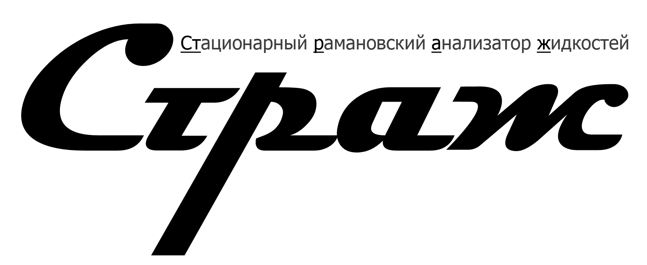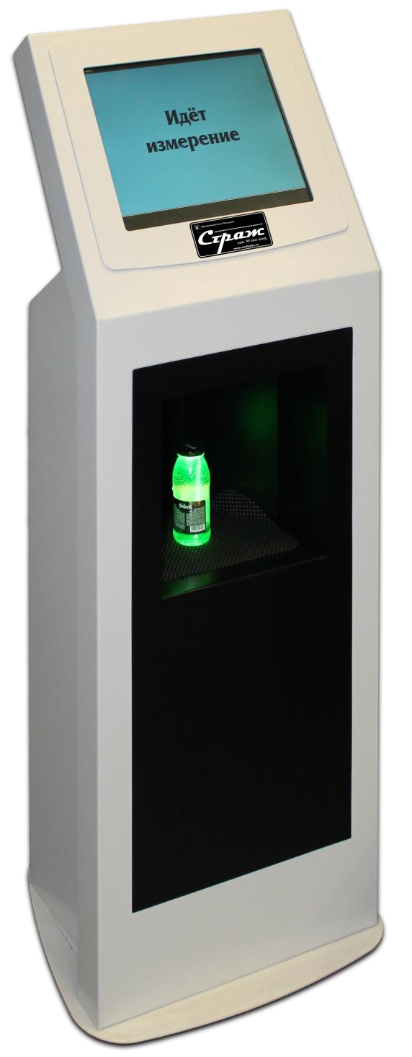

—

установка для оперативного

определения состава

бутилированных жидкостей



Преимущества:



* Габариты:

500

x

3

3

0

x

1400

мм

* Допустимые объекты анализа

:

ёмкости от 100 до 5000 мл

* Время анализа:

1

–

10

сек

* Идентифицируемые вещества:

✓

жидкие взрывчатые

вещества

и их компоненты

✓

едкие и корродирующие жидкости

✓

легковоспламеняющиеся жидкости



* Широкий спектр

идентифицируемых веществ

* Длительный срок эксплуатации

* Отсутствие расходных

материалов

* Метод а

нализа, безопасный для человека

и окружающей среды



Установка «СТРАЖ» оптимизирована для

использования при предполётном досмотре

ручной клади и багажа пассажиров и позволяет

выявлять все основные вещества из Перечня

опасных веществ, запр

е

щённых к перевозке

на борту воз

душного судна

(

РОС 9284 AN/905 ИКАО

).